**PEMBUATAN SITUS DI *WEBSERVER***

**LAPORAN**

**Untuk Memenuhi Tugas Mata Kuliah Praktikum Web   
yang Dibimbing oleh Bapak Jauharul Fuadi**



**oleh**

**Dewinta Nilan Sari**

**110533430559**

**S1 PTI 2011 C**

**UNIVERSITAS NEGERI MALANG**

**FAKULTAS TEKNIK**

**JURUSAN TEKNIK ELEKTRO**

**PRODI S1 PENDIDIKAN TEKNIK INFORMATIKA**

**OKTOBER 2013**

**PEMBUATAN SITUS DI *WEBSERVER***

1. **KONFIGURASI DI *PuTTY***
2. Membuka aplikasi *PuTTY* yang telah di-*install*.
3. Setelah aplikasi *PuTTY* terbuka, selanjutnya memasukkan IP dari *Server Web Debian* kemudian klik tombol *Open*.

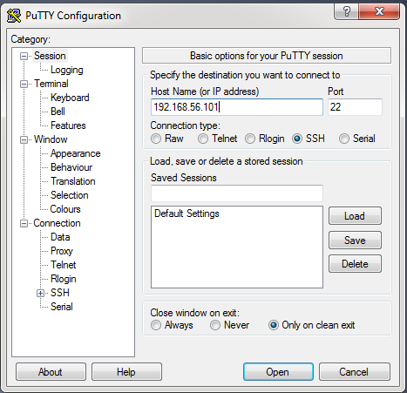

1. Setelah itu akan muncul *command prompt*. Langkah selanjutnya adalah *login* sesuai dengan *username* dan *password* yang telah di-*setting* sebelumnya.

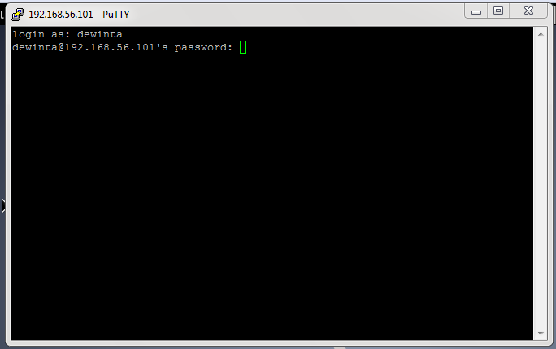

1. Apabila selesai memasukkan *username* dan *password*, maka muncul keterangan bahwa telah masuk *Server Web Debian*.

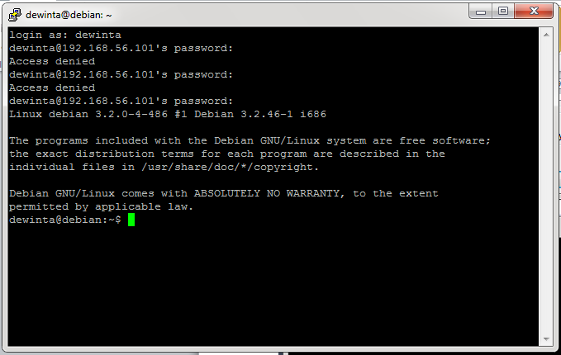

1. Kemudian mengetikkan kode *su* agar kita berada pada *root* debian dan memasukkan *password*.

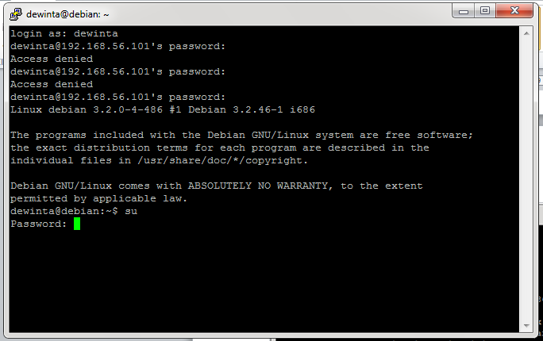

1. Pada baris akhir *command prompt PuTTY*, berubah menjadi *root@debian:/home/dewinta*. Menunjukkan bahwa *user* berada pada *root* dengan direktori */home/dewinta*.

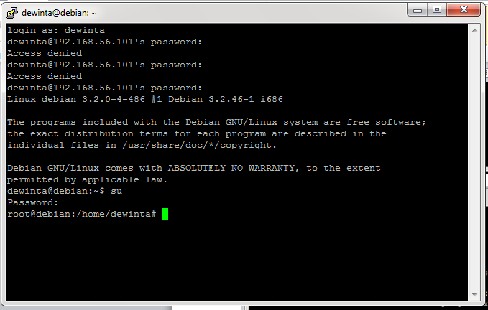

1. **KONFIGURASI DI APACHE2**
2. Melanjutkan dari langkah sebelumnya, yaitu membuat direktori baru yang berada di direktori lain dengan cara menuliskan kode *cd* disertai alamat dari direktori yang akan dituju.

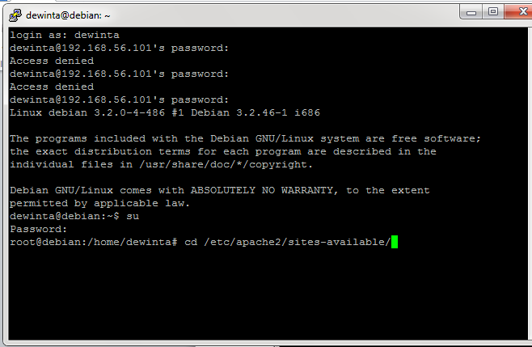

1. Maka posisi *user* sekarang berada pada direktori yang dituju.

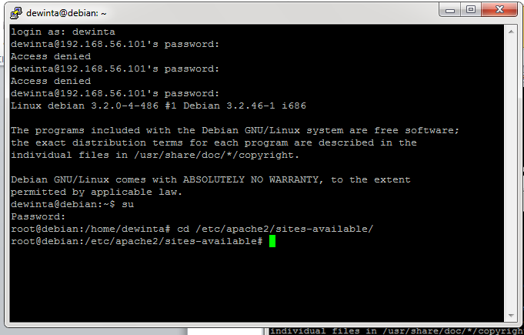

1. Menuliskan kode *ls –l* untuk mengetahui data yang ada di dalam direktori.

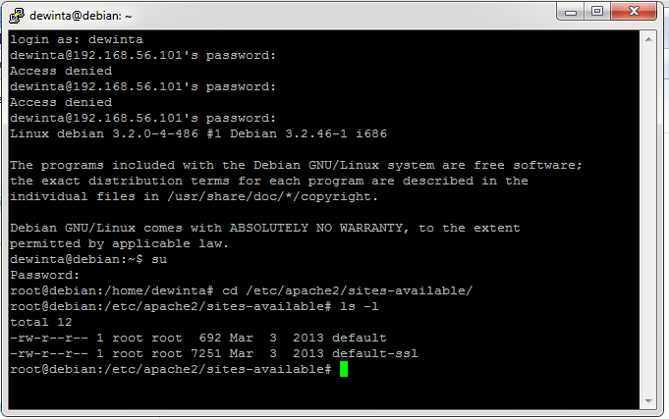

1. Membuat konfigurasi situs ke *file* yang diinginkan dengan cara *copy file* yang *default* disertai alamat situs.

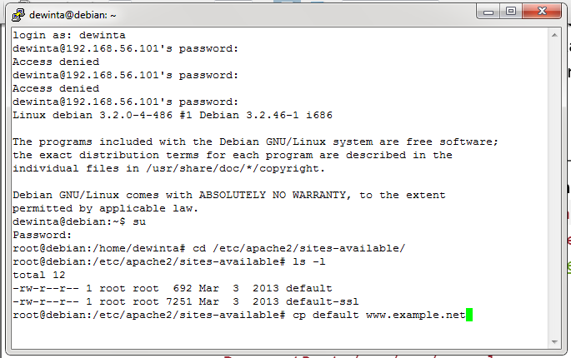

1. Setelah selesai copy file default pada situs, selanjutnya adalah melihat isi dari direktory dengan mengetikkan kode *ls –l*.

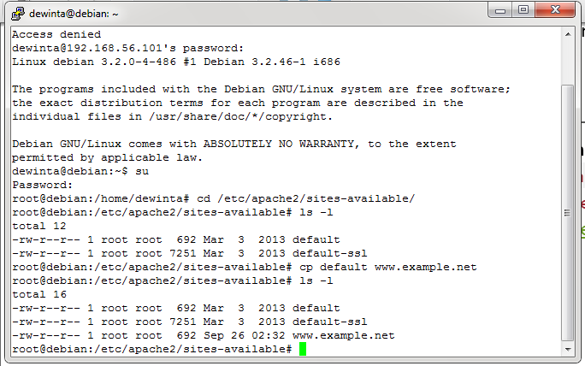

1. Kemudian membuka file [www.example.net](http://www.example.net) dengan cara menuliskan kode nano disertai alamat situs, yaitu nano [www.example.net](http://www.example.net).

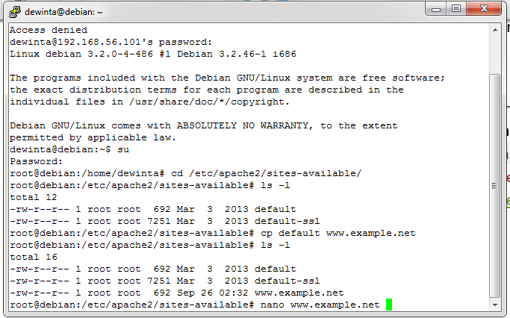

1. Maka akan tampil editor teks dari situs [www.example.net](http://www.example.net).

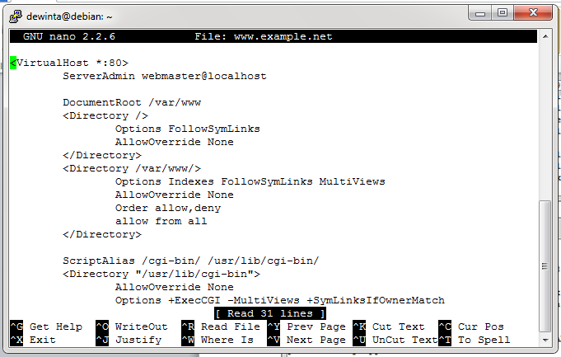

1. Selanjutnya, *edit* dengan menambahkan keterangan mengenai situs.

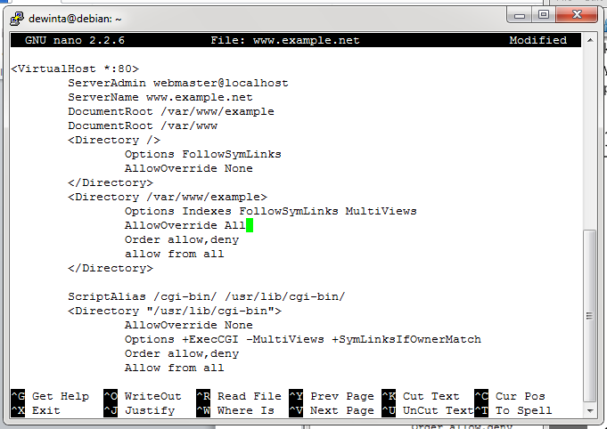

1. Lalu menyimpan perubahan teks editor dengan cara menekan tombol *Ctrl+O*. Kemudian muncul pertanyaan apakah menyimpan perubahan, tulis kode *Y* kemudian tekan tombol *Enter*.

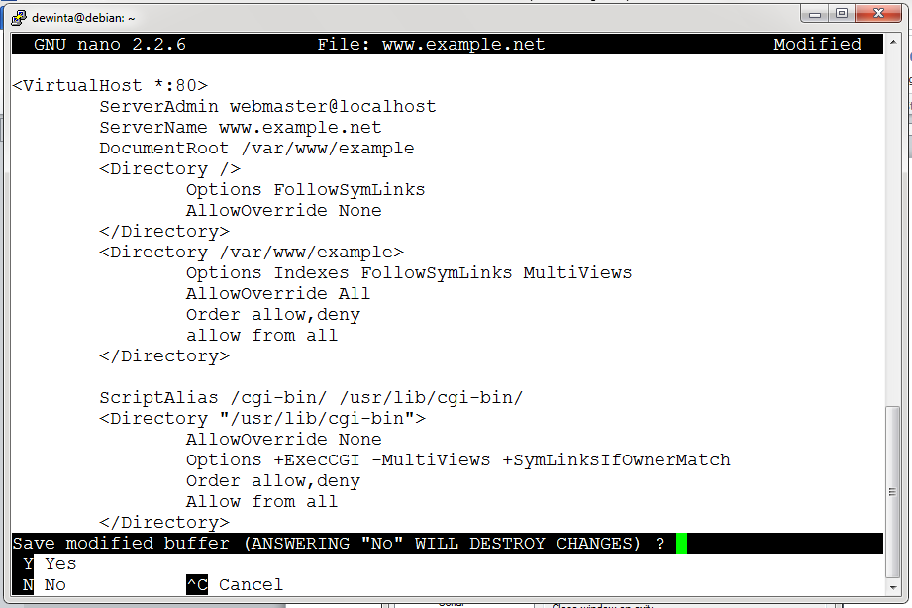

1. Langkah berikutnya adalah mengaktivasi situs tersebut dengan cara mengetikkan kode a2ensite www.example.net.

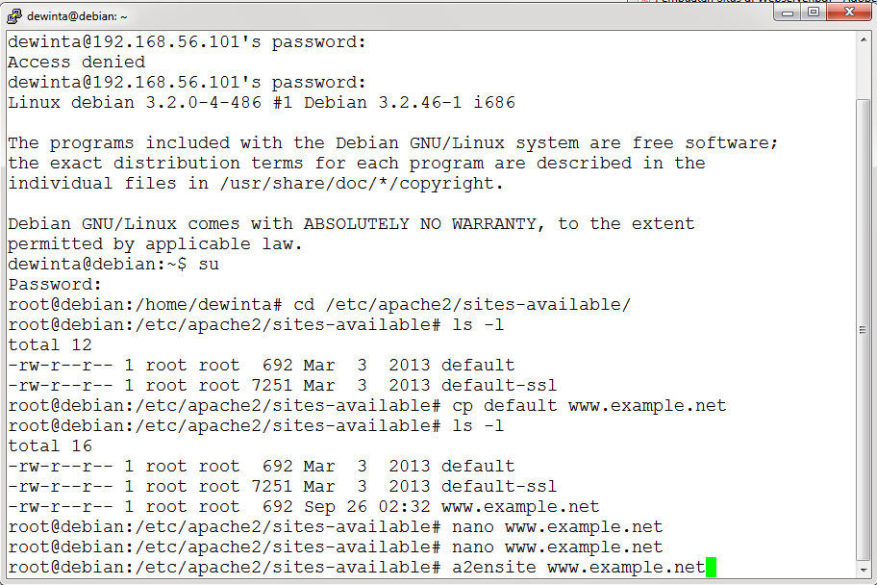

1. Selanjutnya menunggu proses aktivasi situs, kemudian ikuti perintah setelah aktivasi.

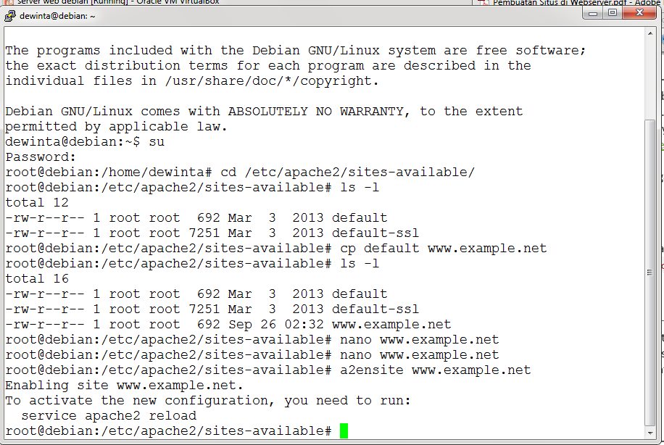

1. Melakukan *restart service apache2* dengan cara mengetikkan kode *service apache2 reload*.

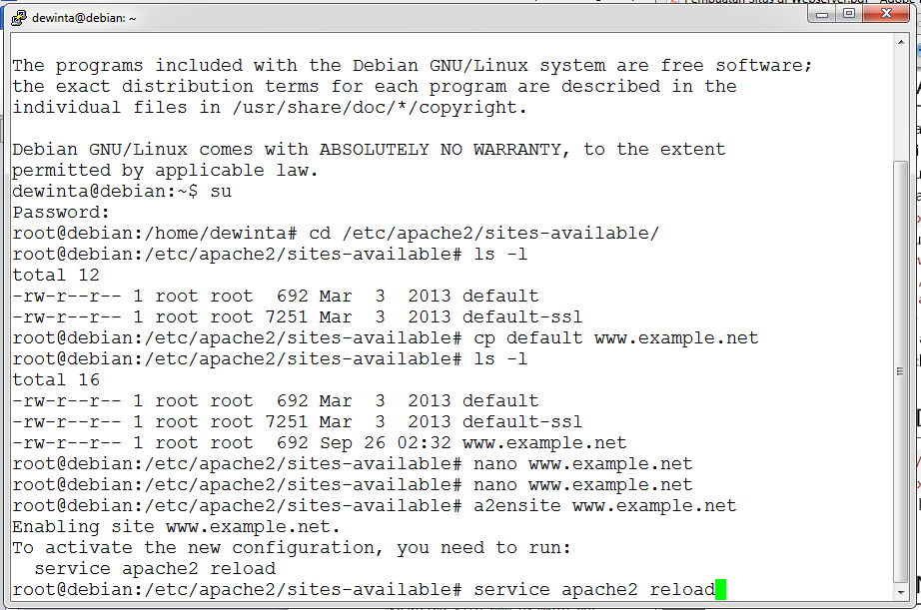

1. Menunggu proses *restart service apache2*.

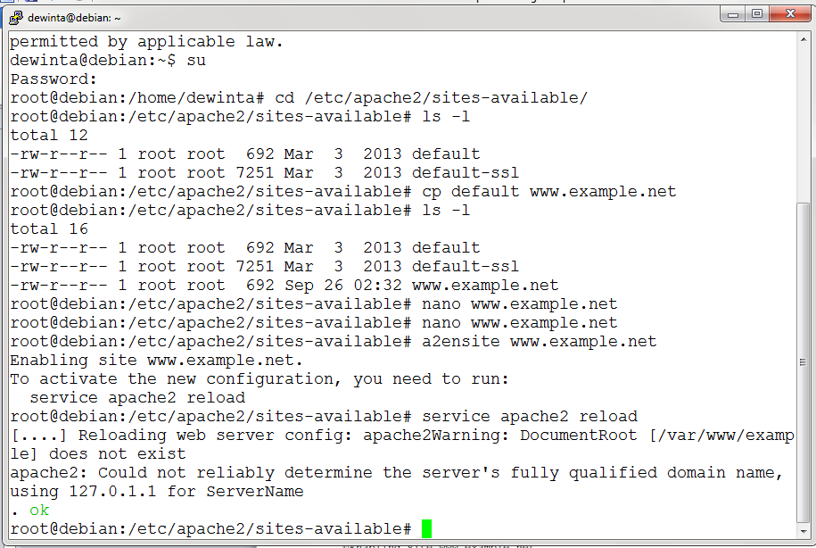

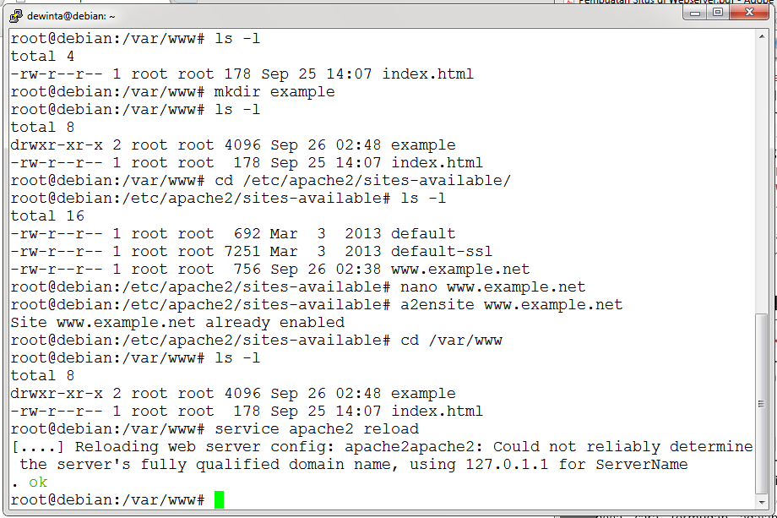

1. Membuka browser windows, kemudian ketikkan alamat situs [www.example.net](http://www.example.net). Perhatikan tampilan situs web tersebut.

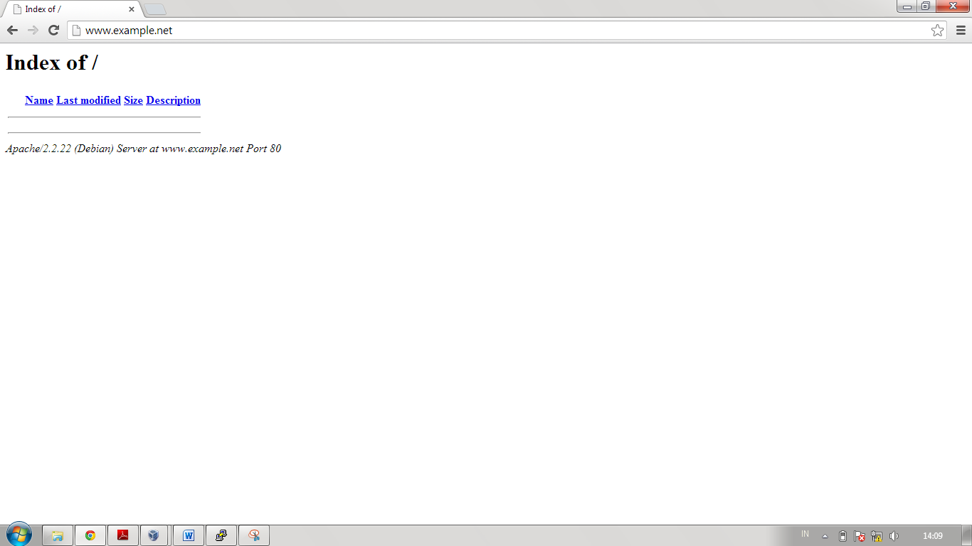

1. Berpindah posisi ke direktori www dalam debian dengan menuliskan kode cd disertai alamat direktori..

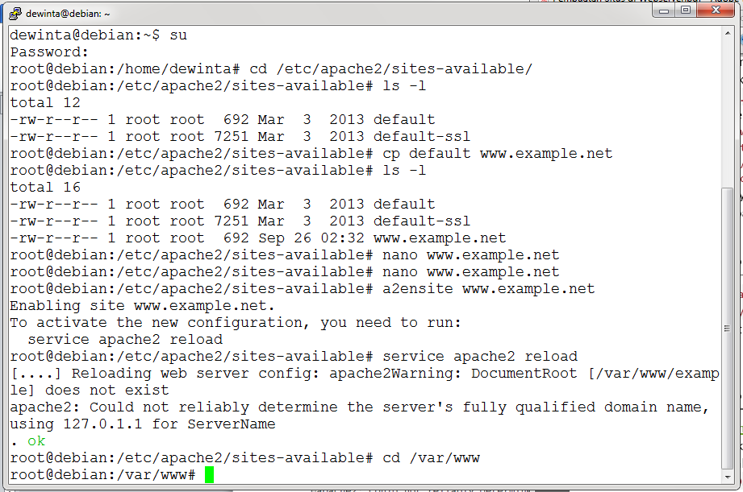

1. Melihat isi dari direktori yang telah dituju.

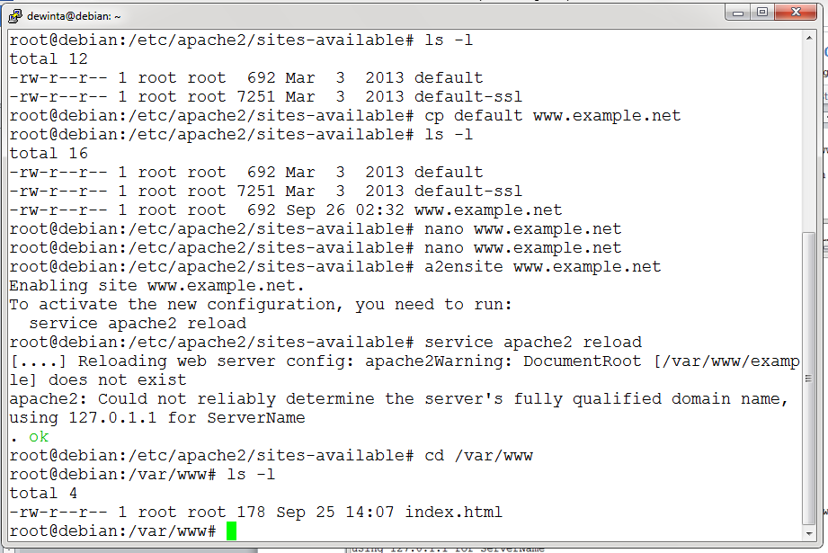

1. Membuat direktori dengan nama example.

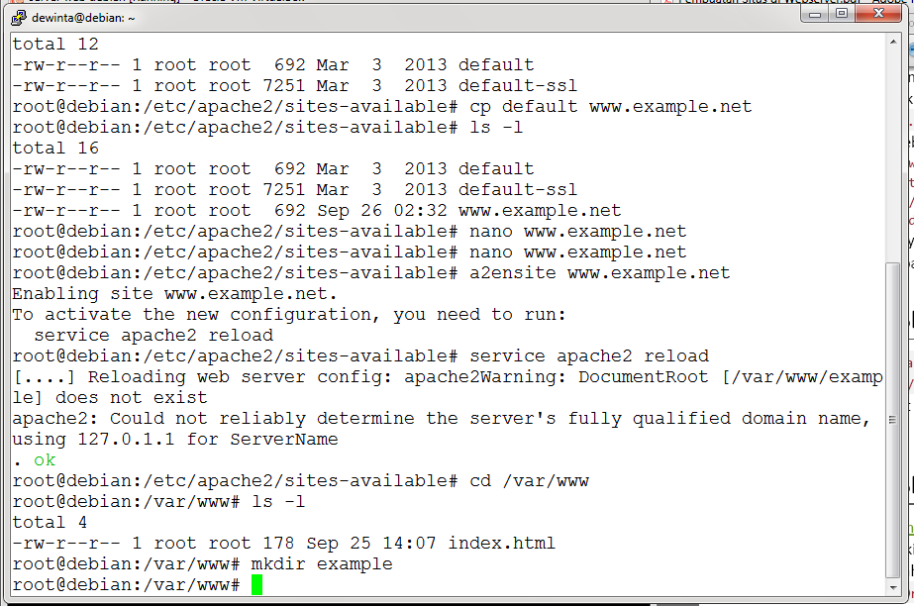

1. Membuka notepad, kemudian menuliskan kode program.

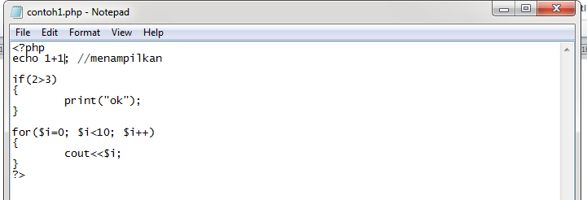

1. Membuka aplikasi winscp, kemudian login menggunakan IP Address, username dan password.

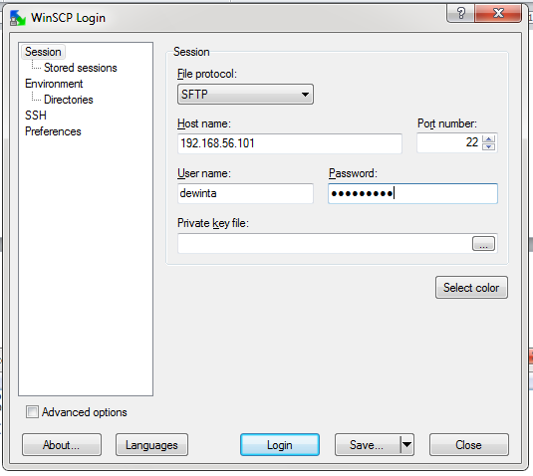

1. Menyalin file Contoh1.php tadi ke direktori www pada debian.

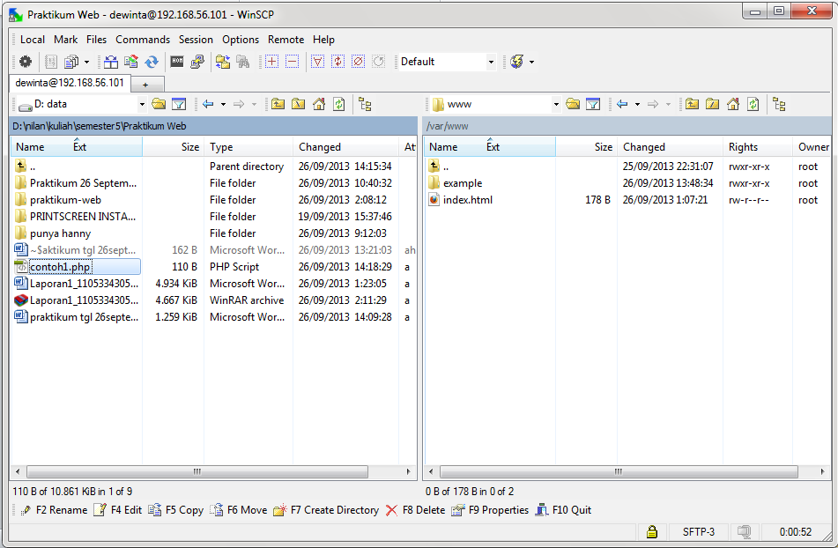

1. Maka akan muncul halaman copy, lalu klik tombol Copy.

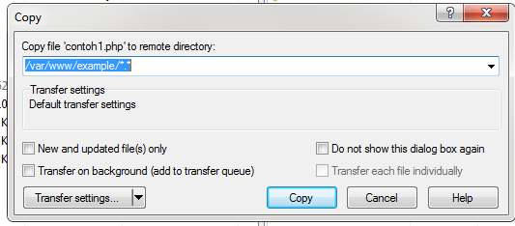

1. Apabila tidak berhasil melakukan penyalinan file Contoh1.php ke dalam debian dikarenakan access denied, langkah selanjutnya adalah membuka PuTTY tadi dengan mengetikkan chmod. CHMOD 777 itu berarti memberi *permition* pada file itu supaya bisa dibuka, dibaca dan ditulis oleh semua user, baik itu user lokal ataupun user internet.

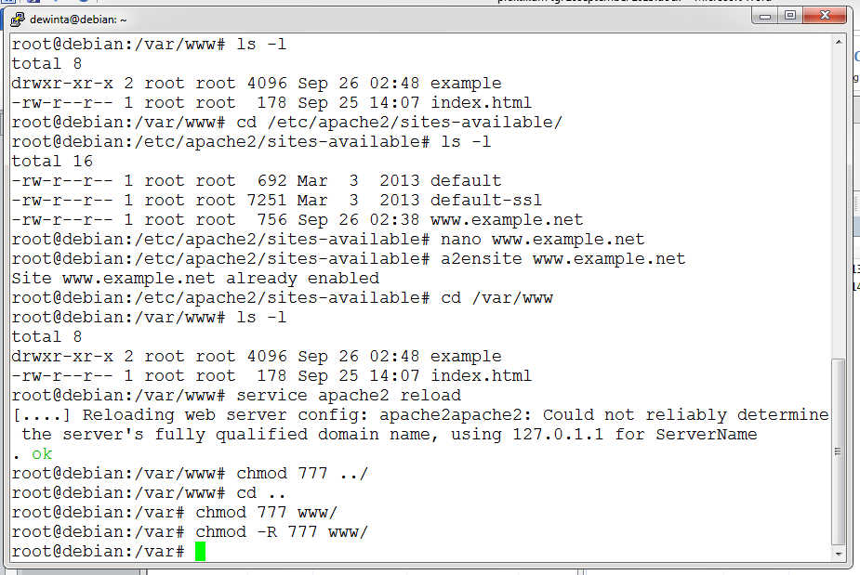

1. Kemudian, coba lagi menyalin file Contoh1.php ke dalam direktori example yang telah dibuat.

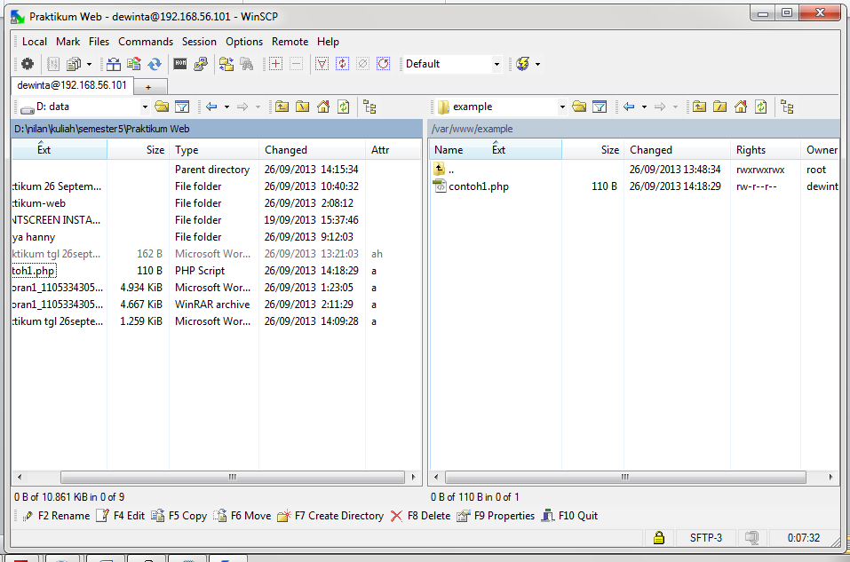

1. Melakukan pengecekan file yang telah tersalin pada web browser windows.

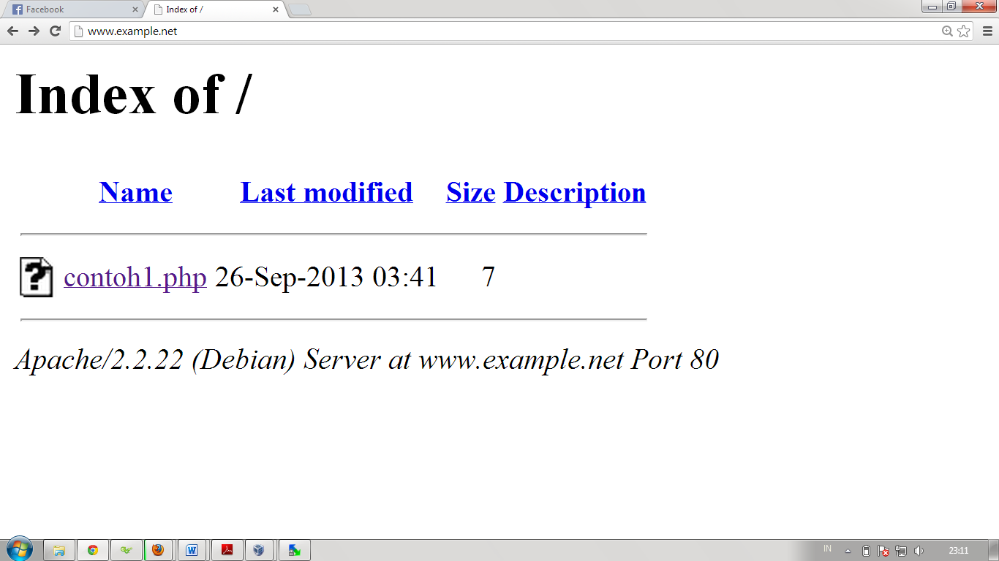

1. Klik link contoh1.php, untuk melihat hasil kode program.

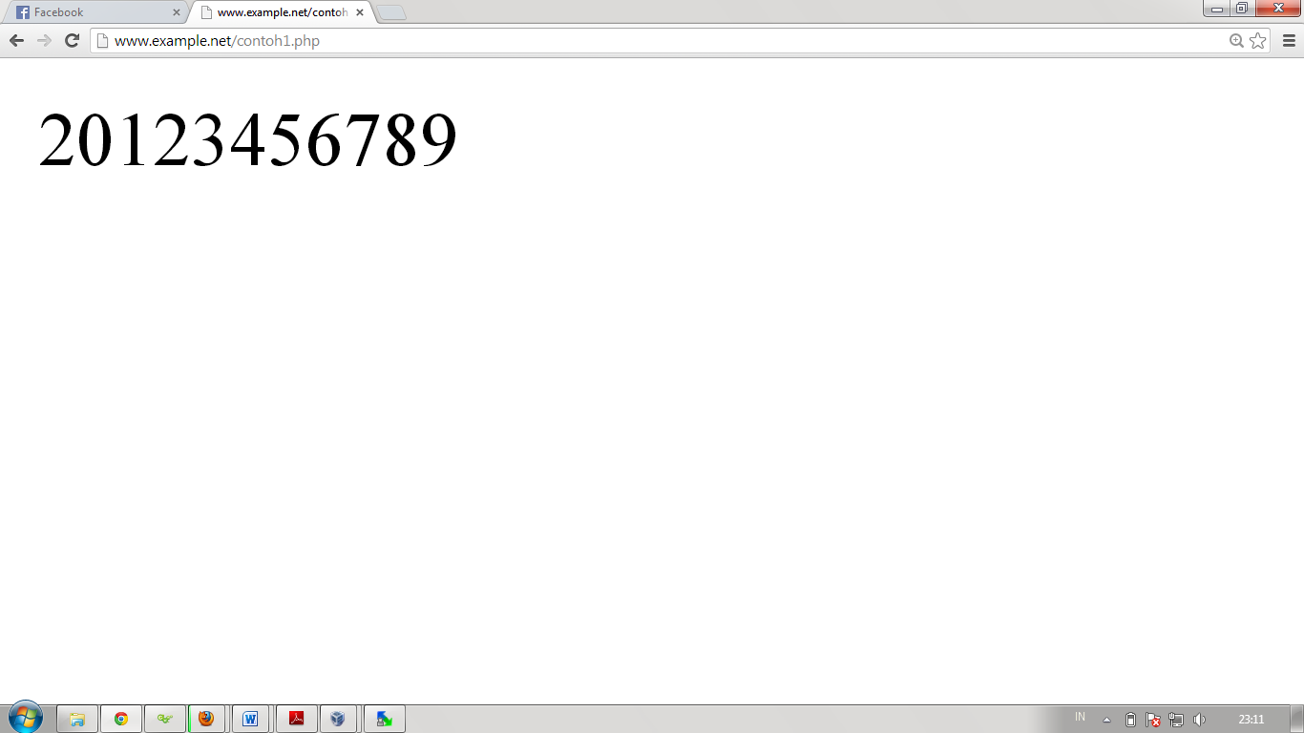

**MODUL I**

**DASAR-DASAR PHP**

**LAPORAN**

**Untuk Memenuhi Tugas Mata Kuliah Praktikum Web   
yang Dibimbing oleh Bapak Jauharul Fuadi**



**oleh**

**Dewinta Nilan Sari**

**110533430559**

**S1 PTI 2011 C**

**UNIVERSITAS NEGERI MALANG**

**FAKULTAS TEKNIK**

**JURUSAN TEKNIK ELEKTRO**

**PRODI S1 PENDIDIKAN TEKNIK INFORMATIKA**

**OKTOBER 2013**

**MODUL I**

**DASAR-DASAR PHP**

1. **LATIHAN**
2. **Program PHP**

|  |
| --- |
| **Source Code** |
| <!DOCTYPE HTML PUBLIC "-//W3C//DTD HTML 4.0 Transitional//EN">  <html xmlns="www.w3.org/1999/xhtml" xml:lang="en" lang="en">  <head>  <title>Demo Latihan 1</title>  </head>  <body>  <?php  echo 'Kode PHP di sini';  //...  ?>  <p>Dokumen HTML</p>  <?php  echo 'Kode PHP di sini';  //...  ?>  </body>  </html> |
| **Output** |
|  |
| **Source Code** |
| <!DOCTYPE HTML PUBLIC "-//W3C//DTD HTML 4.0 Transitional//EN">  <html xmlns="www.w3.org/1999/xhtml" xml:lang="en" lang="en">  <head>  <title>Demo Latihan 2</title>  </head>  <body>  <p>Kode  <?php echo "PHP"; ?>  di HTML  </p>  </body>  </html> |
| **Output** |
|  |

1. **Variabel**

|  |
| --- |
| **Source code** |
| <!DOCTYPE HTML PUBLIC "-//W3C//DTD HTML 4.0 Transitional//EN">  <html xmlns="www.w3.org/1999/xhtml" xml:lang="en" lang="en">  <head>  <title>Demo Variabel</title>  </head>  <body>  <?php  //Deklarasi dan inisialisasi  $bil=3;  echo $bil;  ?>  </body>  </html> |
| **Output** |
|  |
| **Source code** |
| <!DOCTYPE HTML PUBLIC "-//W3C//DTD HTML 4.0 Transitional//EN">  <html xmlns="www.w3.org/1999/xhtml" xml:lang="en" lang="en">  <head>  <title>Demo Variabel 1</title>  </head>  <body>  <?php  //Deklarasi dan inisialisasi  $bil=3;  //Dumping informasi mengenai variabel  var_dump($bil);  print r($bil);  ?>  </body>  </html> |
| **Output** |
|  |
| **Source code** |
| <!DOCTYPE HTML PUBLIC "-//W3C//DTD HTML 4.0 Transitional//EN">  <html xmlns="www.w3.org/1999/xhtml" xml:lang="en" lang="en">  <head>  <title>Demo Variabel 2</title>  </head>  <body>  <?php  //Deklarasi dan inisialisasi  $bil=3;  var_dump($bil);  //Output: int(3)  $var="";  var_dump($var);  //Output: string(0) ""  $var=null;  var_dump($var);  //Output:NULL  ?>  </body>  </html> |
| **Output** |
|  |
| Jawab:  Apa bedanya var_dump dengan konstruksi echo? Jelaskan!  Kalau konstruksi echo hanya menampilkan nilai dari variabel sedangkan var_dump menampilkan tipe data dari nilai yang ada pada variabel tersebut sekaligus menampilkan nilai dari variabel. |

1. **Tipe Data dan Casting**

|  |
| --- |
| **Source code** |
| <!DOCTYPE HTML PUBLIC "-//W3C//DTD HTML 4.0 Transitional//EN">  <html xmlns="www.w3.org/1999/xhtml" xml:lang="en" lang="en">  <head>  <title>Cek Tipe</title>  </head>  <body>  <?php  //Deklarasi dan inisialisasi  $bil=3;  var_dump(is_int($bil));  //Output: bool(true);  $var="";  var_dump(is_string($var));  //Output:bool(true)  ?>  </body>  </html> |
| **Output** |
|  |
| **Source code Casting** |
| <!DOCTYPE HTML PUBLIC "-//W3C//DTD HTML 4.0 Transitional//EN">  <html xmlns="www.w3.org/1999/xhtml" xml:lang="en" lang="en">  <head>  <title>Casting Tipe</title>  </head>  <body>  <?php  $str='123abc';  //Casting nilai variabel $str ke integer  $bil=(int)$str; //$bil=123;  echo gettype($str);  //Output:string  echo gettype($bil);  //Output:integer  ?>  </body>  </html> |
| **Output Casting** |
|  |

1. **Pernyataan Seleksi**

|  |
| --- |
| **Source code Seleksi If** |
| <!DOCTYPE HTML PUBLIC "-//W3C//DTD HTML 4.0 Transitional//EN">  <html xmlns="www.w3.org/1999/xhtml" xml:lang="en" lang="en">  <head>  <title>Seleksi If</title>  </head>  <body>  <?php  $a=10;  $b=5;  if($a>$b)  {  echo 'a lebih besar dari b';  }  ?>  </body>  </html> |
| **Output Seleksi If** |
|  |
| **Source code Seleksi If-Else** |
| <!DOCTYPE HTML PUBLIC "-//W3C//DTD HTML 4.0 Transitional//EN">  <html xmlns="www.w3.org/1999/xhtml" xml:lang="en" lang="en">  <head>  <title>Seleksi if-else</title>  </head>  <body>  <?php  $a=10;  $b=5;  if($a>$b)  {  echo 'a lebih besar dari b';  }else{  echo 'a TIDAK lebih besar dari b';  }  ?>  </body>  </html> |
| **Output Seleksi If-Else** |
|  |
| **Source code Seleksi If-Else** |
| <!DOCTYPE HTML PUBLIC "-//W3C//DTD HTML 4.0 Transitional//EN">  <html xmlns="www.w3.org/1999/xhtml" xml:lang="en" lang="en">  <head>  <title>Seleksi if-else</title>  </head>  <body>  <?php  $a=10;  $b=5;  if($a>$b)  {  echo 'a lebih besar dari b';  }else{  echo 'a TIDAK lebih besar dari b';  }  ?>  </body>  </html> |
| **Output Seleksi If-Else** |
|  |
| **Source code Seleksi If-ElseIf** |
| <!DOCTYPE HTML PUBLIC "-//W3C//DTD HTML 4.0 Transitional//EN">  <html xmlns="www.w3.org/1999/xhtml" xml:lang="en" lang="en">  <head>  <title>Seleksi if-else</title>  </head>  <body>  <?php  $a=10;  $b=5;  if($a>$b)  {  echo 'a lebih besar dari b';  }elseif($a==$b){  echo 'a sama dengan b';  }else{  echo 'a kurang dari b';  }  ?>  </body>  </html> |
| **Output Seleksi If-ElseIf** |
|  |
| **Source code Seleksi Switch** |
| <!DOCTYPE HTML PUBLIC "-//W3C//DTD HTML 4.0 Transitional//EN">  <html xmlns="www.w3.org/1999/xhtml" xml:lang="en" lang="en">  <head>  <title>Seleksi switch</title>  </head>  <body>  <?php  $i=0;  if($i==0)  {  echo "i equals 0";  }elseif($i==1){  echo "i equals 1";  }elseif($i==2)  {  echo "i eqals 2";  }    //ekuivalen, dengan pendekatan switch  switch($i)  {  case 0:  echo "i equals 1";  break;  case 1:  echo "i equals 1";  case 2:  echo "i equals 2";  break;  }  ?>  </body>  </html> |
| **Output Seleksi Switch** |
|  |

1. **Pengulangan**

|  |
| --- |
| **Source Code Perulangan While** |
| <!DOCTYPE HTML PUBLIC "-//W3C//DTD HTML 4.0 Transitional//EN">  <html xmlns="www.w3.org/1999/xhtml" xml:lang="en" lang="en">  <head>  <title>Loop While</title>  </head>  <body>  <?php  $i=0;  while($i<10)  {  echo $i;  //Increment counter  $i++;  }  ?>  </body>  </html> |
| **Output Perulangan While** |
|  |
| **Source Code Perulangan Do-While** |
| <!DOCTYPE HTML PUBLIC "-//W3C//DTD HTML 4.0 Transitional//EN">  <html xmlns="www.w3.org/1999/xhtml" xml:lang="en" lang="en">  <head>  <title>Loop Do While</title>  </head>  <body>  <?php  $i=0;  do  {  echo $i;  //increment counter  $i++;  }while ($i<10);  ?>  </body>  </html> |
| **Output Perulangan Do-While** |
|  |
| **Source code Perulangan For** |
| <!DOCTYPE HTML PUBLIC "-//W3C//DTD HTML 4.0 Transitional//EN">  <html xmlns="www.w3.org/1999/xhtml" xml:lang="en" lang="en">  <head>  <title>Seleksi For</title>  </head>  <body>  <?php  for($i=0; $i<10; $i++)  {  echo $i;  }  ?>  </body>  </html> |
| **Output Perulangan For** |
|  |
| **Source Code Perulangan Foreach** |
| <!DOCTYPE HTML PUBLIC "-//W3C//DTD HTML 4.0 Transitional//EN">  <html xmlns="www.w3.org/1999/xhtml" xml:lang="en" lang="en">  <head>  <title>Seleksi if-else</title>  </head>  <body>  <?php  $arr=array(1,2,3,4);  foreach($arr as $value)  {  echo $value;  }  ?>  </body>  </html> |
| **Output Perulangan Foreach** |
|  |

1. **Fungsi dan Prosedur**

|  |
| --- |
| **Source Code Definisi Prosedur/Fungsi** |
| <?php  //contoh prosedur  function do_print()  {  //mencetak informasi timestamp  echo time();  }  //memanggil prosedur  do_print();  echo '<br />';  //contoh fungsi penjumlahan  function jumlah($a, $b)  {  return($a+$b);  }  echo jumlah(2,3);  //ouput : 5  ?> |
| **Output Definisi Prosedur/Fungsi** |
|  |
| **Source Code Argumen Fungsi/Prosedur** |
| <?php  /**  * mencetak string  * $teks nilai string  * $bold adalah argumen opsional  */  function print_teks($teks, $bold=true)  {  echo $bold ? '<b>' .$teks. '</b>' : $teks;  }    print_teks('Indonesiaku');  //mencetak dengan huruf tebal  print_teks('Indonesiaku', false);  //mencetak dengan huruf reguler  ?> |
| **Output Argumen Fungsi/Prosedur** |
|  |

1. **STUDI KASUS**
2. Buat fungsi greeting yang menerima argumen integer jam (format 24 jam) dan mengembalikan nilai String (Selamat Pagi, Selamat Siang, atau Selamat Malam). Jika nilai tidak memenuhi maka akan mengembalikan String kosong.

|  |
| --- |
| **Source Code Greeting** |
| <!DOCTYPE html PUBLIC "-//W3C//DTD XHTML 1.0 Transitional//EN" "http://www.w3.org/TR/xhtml1/DTD/xhtml1-transitional.dtd">  <html xmlns="http://www.w3.org/1999/xhtml">  <head>  <title>Greeting</title>  </head>  <body>  <center>  <h1>  <?php  function greeting()  {  $date = date ("G : i A");  if ($date>=0 and $date<10) {  echo "Selamat Pagi";  } else if ($date>=10 and $date<15) {  echo "Selamat Siang";  } else if ($date>=15 and $date<19) {  echo "Selamat Sore";  } else if ($date>=19 and $date<00) {  echo "Selamat Malam";  }else echo "Waktu salah)";  }  ?>  <?php greeting(); ?><br>  </h1>  Waktu menunjukkan pukul  <?php  //penulisan waktu  $date = date ("G : i A");  echo "$date WIB";  ?>  </h3>  </body>  </html> |
| **Output Greeting** |
|  |

1. Buat fungsi sederhana untuk men-generate matriks sel pada tabel. Misalkan diberikan argumen 3 baris dan 4 kolom, maka program akan menampilkan tabel berisi 3 baris dan 4 kolom sel.

|  |
| --- |
| **Source Code Tabel** |
| <html lang="en">  <head>  <title>Generate Table</title>  </head>  <body bgcolor="white">  <center>  <h1>FUNCTION GENERATE TABLE</h1>  <h3>membuat table dengan inputan argumen</h3>  <hr />  <br>  <br>  <?php  function Create_table($baris, $kolom)  {  echo("<table border=\"1\">\n");  for($b = 0; $b < $baris; $b++)  {  echo("<tr height=\"30px\">\n");  for($k = 0; $k < $kolom; $k++)  {  echo("<td width=\"100px\"></td>\n");  }  echo("</tr>\n");  }  echo("</table>\n");  echo("<h3>Tabel : $baris baris dan $kolom kolom</h3>");  }  Create_table(3,4);  ?>  </center>  </body>  </html> |
| **Output Tabel** |
|  |

1. **TUGAS PRAKTIKUM**
2. Uraikan secara ringkas mengenai passing argumen di PHP dan berikan contoh passing by value dan by reference.

**Passing by value**  
Variable yang diberikan oleh parameter hanya akan diolah didalam fungsi, variable yang berada diluar fungsi akan tetap. Dengan kata lain variable yang dipakai oleh suatu fungsi tidak akan mempengaruhi variable yang ada diluar.

|  |
| --- |
| <?php  function($nilai)  {  $nilai++;  }  $input=5;  jumlah($input);  echo $input;  ?> |

**Passing by reference**  
Jika pada pass by value, nilai hasil olahan tidak dapat digunakan diluar fungsi, maka pass by reference sebaliknya, hasil olahan yang telah diproses di dalam fungsi dapat digunakan di luar fungsi, dengan kata lain value yang di luar fungsi akan turut berubah seiring perubahan yang terjadi pada variable didalam fungsi.

|  |
| --- |
| <?php  Function jumlah(&$nilai)  {  $nilai++;  }  $input=5;  jumlah($input);  echo $input;  ?> |

1. Buat program sederhana untuk generate sel tabel secara fleksibel. Tekniknya, buat sebuah fungsi yang menerima argumen berupa jumlah sel dan jumlah kolom. Jadi, pembentukkan sel tabel didasarkan pada nilai jumlah sel dan jumlah kolom yang diberikan.

|  |
| --- |
| **Source Code Generate Sel Tabel** |
| <!DOCTYPE HTML PUBLIC "-//W3C//DTD HTML 4.01 Transitional//EN" "http://www.w3.org/TR/html4/loose.dtd">  <html>  <head>  <title>Tabel Otomatis</title>  </head>  <body>  <form method="post" action="Praktikum2.php">  <h3 align="center" ><font color = "black">Pembuatan Tabel Otomatis</font></h3>  <div align="center">  <table width="327" border="1" bgcolor = "skyblue">  <tr>  <td style="text-align:center"><label><font color = "orange">Kolom</font></label></td>  <td><strong>= </strong><input name="JumlahColum" type="text" id="JumlahColum" onKeyUp="getmax();" onfocus="this.select();"></td>  </tr>  <tr>  <td style="text-align:center"><font color = "orange">Sel Total</font></td>  <td><strong>= </strong><input name="JumlahCell" type="text" id="JumlahCell" onKeyUp="getmax();" onFocus="this.select();"></td>  </tr>  <tr>  <input type="submit" name="Generate" value="Generate..!!">  <input type="reset" name="Reset" value="Reset..!!">  </tr>  </table>  </div>  </form>  </body>  </html> |
| <!DOCTYPE HTML PUBLIC "-//W3C//DTD HTML 4.01 Transitional//EN" "http://www.w3.org/TR/html4/loose.dtd">  <html>  <head>  <title>Generate Tabel</title>  </head>  <body>  <div align="center">  <?php  //$rows = 1;  $columns = 1;  $cells = 1;  ?>  <?php //$rows = (int) $_POST["JumlahRow"]; ?>  <?php $columns = (int) $_POST["JumlahColum"]; ?>  <?php $cells = (int) $_POST["JumlahCell"]; ?>  <h3 align="center"><font color = "black">Pembuatan Tabel Otomatis</font></h3>  <strong>Anda Memasukkan</strong> <?php echo $columns; ?> <em>kolom,</em><br />  <strong>Anda Memasukkan</strong> <?php echo $cells; ?> <em>sel,</em><br />  <br />  <br />  <?php  $width = $columns * 75;  echo "<table width=".$width." border=1>";  $cel = 1;  while ($cel <= $cells)  {  echo "<tr>"; //cetak baris  $cl = 0;  while ($cl < $columns)  {  if ($cel <= $cells)  {  echo "<td><div align=center>".$cel."</div></td>"; //cetak kolom  $cel++;  }  $cl++;  }  echo "</tr>";  }  echo "</table>";  ?>  </div>  </body>  </html> |
| **Output Generate Sel Tabel** |
|  |